**TRƯỜNG ĐẠI HỌC GIAO THÔNG VẬN TẢI**

**KHOA CÔNG NGHỆ THÔNG TIN**

**--------------------o0o--------------------**



**PROJECT 1**

**ĐỀ TÀI:**

**XÂY DỰNG PHẦN MỀN QUẢN LÍ**

**KHÁCH SẠN**

**Giảng viên hướng dẫn:** Hoàng Văn Thông

**Lớp:**  CNCNTT1 - K62

**Nhóm:** 16

|  |  |  |
| --- | --- | --- |
| **STT** | **Họ và tên** | **Mã sinh viên** |
| 1 | Lê Hoàng Phúc (Nhóm trưởng) | 211211164 |
| 2 | Trần Văn Thắng | 211203116 |
| 3 | Nhâm Thế Anh | 211203556 |
| 4 | Lầu A Lử | 211201562 |

**Hà Nội, Tháng 10 năm 2024**

# **MỤC LỤC**

**MỤC LỤC** 2

**CHƯƠNG 1: MÔ TẢ HỆ THỐNG** 5

**1.1.** **Tổng quan** 5

**1.2.** **Quy mô và Cấu trúc Tầng** 5

**1.3.** **Chức năng chính** 5

**1.4.** **Sơ đồ hệ thống :** 6

**1.5.** **Triển khai phần mềm Công nghệ:** 6

**CHƯƠNG 2: YÊU CẦU HỆ THÔNG** 7

**2.1.** **Các đối tượng** 7

2.1.1. Khách hàng(Customer): 7

2.1.2. Nhân viên(Employee): 7

2.1.3. Phòng(Room): 8

2.1.4. Thiết bị(Equipment): 8

2.1.5. Quản lí tài chính(Finance) 8

2.1.6. Nhà hàng và quán bar(Restaurant) 8

2.1.7. Quản lí sự kiện(EventManagement): 9

2.1.8. Dịch vụ phòng(Housekeeping): 9

**2.2.** **Sơ đồ phân rã chức năng** 9

**2.3.** **Sơ đồ hoạt động từng chức năng** 10

**2.4.** **Mô tả chức năng** 18

2.4.1. Quản lý phòng (Room Management) 18

2.4.2. Quản lý trang thiết bị (Equipment Management) 18

2.4.3. Quản lý khách hàng (Customer Management) 19

2.4.4. Quản lý nhân sự (Employee Management) 20

2.4.5. Quản lý tài chính (Finance Management) 21

2.4.6. Quản lý nhà hàng và bar (Restaurant and Bar Management) 21

2.4.7. Quản lý hội thảo và sự kiện (Event Management) 22

2.4.8. Quản lý dịch vụ phòng (Housekeeping Management) 22

**CHƯƠNG 3: TRIỂN KHAI DỰ ÁN** 24

**3.1.** **Giao diện tổng quan** 24

**3.2.** **Giao diện từng chức năng** 25

3.2.1. Chức năng dành cho người quản lí: 25

3.2.2. Chức năng dành cho khách hàng 31

**3.3.** **Cơ sở dữ liệu** 37

**CHƯƠNG 4: TỔNG KẾT** 40

**4.1. Phân công nhiệm vụ** 40

**4.2 Ưu điểm và hạn chế** 41

**4.3 Tài liệu tham khảo** 41

**Lời nói đầu**

Trong thời đại công nghệ số phát triển không ngừng, các doanh nghiệp trong ngành dịch vụ, đặc biệt là ngành khách sạn, ngày càng cần đến những hệ thống quản lý hiện đại và hiệu quả để nâng cao trải nghiệm của khách hàng. Việc ứng dụng công nghệ thông tin vào quản lý đặt phòng giúp tối ưu hóa quy trình vận hành, tăng tính minh bạch, đồng thời cải thiện hiệu suất kinh doanh.

Dự án **"Hệ thống quản lý đặt phòng khách sạn"** được xây dựng nhằm cung cấp một giải pháp phần mềm toàn diện cho việc quản lý phòng, đặt chỗ, thanh toán và các dịch vụ liên quan của khách sạn. Ứng dụng sẽ được phát triển bằng Java Spring Framework, một nền tảng mạnh mẽ và phổ biến trong việc xây dựng các ứng dụng web doanh nghiệp, đảm bảo tính ổn định, bảo mật và khả năng mở rộng trong tương lai.

Dự án không chỉ đáp ứng các yêu cầu cơ bản của một hệ thống quản lý khách sạn mà còn hướng đến việc tạo ra trải nghiệm sử dụng đơn giản, trực quan cho cả người dùng cuối và nhân viên quản lý. Thông qua dự án và sự hướng dẫn của thầy chúng em mong sẽ nhận được kinh nghiệm và đóng góp nhiều hơn để cải thiện các dự án, sản phẩm trong tương lai

Xin cám ơn

# **CHƯƠNG 1: MÔ TẢ HỆ THỐNG**

## **Tổng quan**

Hệ thống quản lý khách sạn 4 sao này được thiết kế để quản lý hiệu quả các hoạt động của một khách sạn 20 tầng, từ việc đặt phòng, quản lý nhân viên đến quản lý tài chính và dịch vụ. Hệ thống sẽ được triển khai trên nền tảng phần mềm, giúp tự động hóa các quy trình, nâng cao hiệu suất và mang lại trải nghiệm tốt hơn cho cả khách hàng và nhân viên.

## **Quy mô và Cấu trúc Tầng**

* Tầng 1 – 2 - 3: Lễ tân, sảnh chính, khu vực kĩ thuật , bảo vệ ,  Lễ tân Quản lý phòng Nhà hàng & Bar Hội thảo Kỹ thuật & Bảo vệ Tài chính & Kế toán Nhân sự Điều hành , Khu vực tiếp khách.
* Tầng 4 – 14 : Phòng khách (đơn, đôi, gia đình, VIP), các khu vực dịch vụ chung.
* Tầng 15-20 : Nhà hàng, bar, phòng hội thảo.

## **Chức năng chính**

* Quản lý phòng: Đặt phòng, hủy phòng, kiểm tra tình trạng phòng.
* Quản lý dịch vụ phòng (dọn phòng, giặt ủi, mini bar) , Theo dõi lịch sử đặt phòng của khách hàng.
* Quản lý khách hàng: Quản lý thông tin khách hàng, lịch sử giao dịch, Chương trình khách hàng thân thiết.
* Quản lý nhân sự: Quản lý thông tin nhân viên, lịch làm việc,Quản lý chấm công, tính lương.
* Quản lý tài chính: Quản lý doanh thu, chi phí, Quản lý thanh toán, hóa đơn. Báo cáo tài chính.
* Quản lý nhà hàng & bar: Quản lý thực đơn, đặt bàn,Quản lý tồn kho nguyên liệu.
* Quản lý hội thảo: Đặt phòng hội thảo, sự kiện, Quản lý thiết bị hội thảo.
* Quản lý kỹ thuật & bảo vệ: Quản lý bảo trì thiết bị, Quản lý an ninh.

## **Sơ đồ hệ thống :**

* Mô tả các thành phần chính của hệ thống và mối quan hệ giữa chúng.
* Sơ đồ luồng dữ liệu: Minh họa cách thức dữ liệu di chuyển giữa các thành phần.

<https://trituevietvn.com/chi-tiet/-05-Phan-mem-quan-ly-Khach-san-19>

## **Triển khai phần mềm Công nghệ:**

* Ngôn ngữ lập trình: Java
* Cơ sở dữ liệu: SQL Server.
* Framework: Spring
* Công cụ phát triển: IntelliJ IDEA.
* Các giai đoạn: Phân tích: Xác định yêu cầu chi tiết của hệ thống.
* Thiết kế: Thiết kế cơ sở dữ liệu, giao diện người dùng, cấu trúc hệ thống.
* Phát triển: Viết code, xây dựng các module.
* Kiểm thử: Kiểm tra chức năng, hiệu năng, bảo mật.
* Triển khai: Cài đặt hệ thống vào môi trường thực tế.
* Bảo trì và cập nhật: Sửa lỗi: Sửa các lỗi phát sinh trong quá trình sử dụng.
* Cập nhật tính năng: Thêm các tính năng mới theo yêu cầu.
* Nâng cấp hệ thống: Nâng cấp phần cứng, phần mềm để đảm bảo hệ thống hoạt động ổn định và hiệu quả. Các tính năng nâng cao (có thể được tích hợp tùy theo yêu cầu)
* Phân tích dữ liệu: Thu thập và phân tích dữ liệu để đưa ra quyết định kinh doanh hiệu quả.
* Tích hợp với các hệ thống khác: Hệ thống quản lý phòng, hệ thống quản lý nhà hàng, hệ thống thanh toán.

# **CHƯƠNG 2: YÊU CẦU HỆ THÔNG**

## **Các đối tượng**

### Khách hàng(Customer):

* customerId: Mã khách hàng (int)
* name: Tên khách hàng (String)
* phoneNumber: Số điện thoại (String)
* email: Email khách hàng (String)
* address: Địa chỉ khách hàng (String)
* loyaltyPoints: Điểm khách hàng thân thiết (int)
* bookingHistory: Lịch sử đặt phòng (List<Booking>)

### Nhân viên(Employee):

* employeeId: Mã nhân viên (int)
* name: Tên nhân viên (String)
* position: Chức vụ (String)
* department: Phòng ban (String)
* salary: Lương (double)
* workingHours: Giờ làm việc (int)
* attendanceRecords: Bảng chấm công (List<Date>)

### Phòng(Room):

* roomNumber: Số phòng (String)
* roomType: Loại phòng (String)
* status: Trạng thái phòng (String)
* checkInDate: Ngày nhận phòng (LocalDate)
* checkOutDate: Ngày trả phòng (LocalDate)
* guestName: Tên khách hàng (String)
* guestContactInfo: Thông tin liên lạc của khách hàng (String)

### Thiết bị(Equipment):

* equipmentId: Mã thiết bị (String)
* equipmentName: Tên thiết bị (String)
* equipmentType: Loại thiết bị (String)
* location: Vị trí thiết bị (String)
* status: Trạng thái thiết bị (String)
* lastMaintenanceDate: Ngày bảo trì gần nhất (LocalDate)

### Quản lí tài chính(Finance)

* revenue: Doanh thu (double)
* expenses: Chi phí (double)
* balance: Số dư tài chính (double)
* transactions: Danh sách giao dịch (List<Transaction>)

### Nhà hàng và quán bar(Restaurant)

* menuItems: Thực đơn (List<MenuItem>)
* reservations: Danh sách đặt bàn (List<Reservation>)
* inventory: Danh sách tồn kho nguyên liệu (List<InventoryItem>)

### Quản lí sự kiện(EventManagement):

* eventId: Mã sự kiện (int)
* eventName: Tên sự kiện (String)
* venue: Địa điểm (String)
* schedule: Lịch trình (Date)
* attendees: Danh sách người tham gia (List<Customer>)
* equipmentList: Danh sách thiết bị hội thảo (List<Equipment>)

### Dịch vụ phòng(Housekeeping):

* serviceId: Mã dịch vụ (int)
* roomNumber: Số phòng (int)
* laundryStatus: Tình trạng giặt ủi (String)
* miniBarStatus: Tình trạng mini bar (String)
* cleaningSchedule: Lịch dọn phòng (Date)

## **Sơ đồ phân rã chức năng**

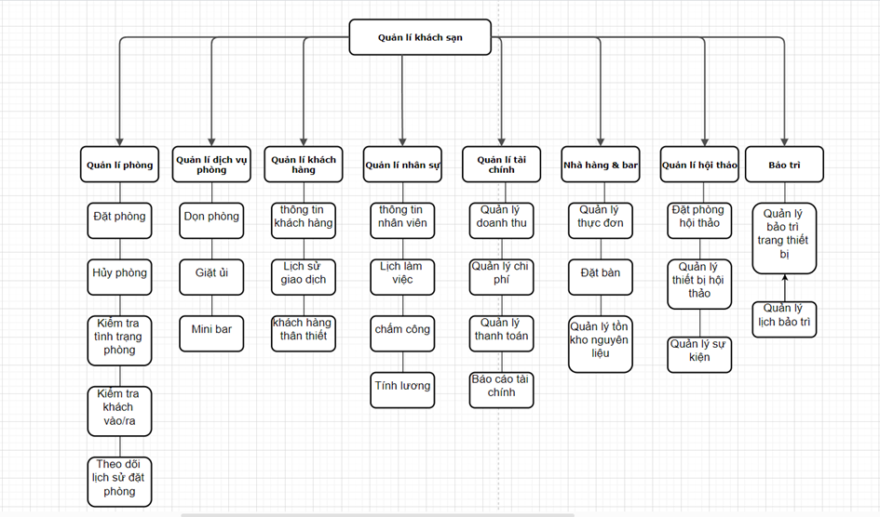

## **Sơ đồ hoạt động từng chức năng**

* + 1. Sơ đồ hoạt động chức năng quản lí phòng

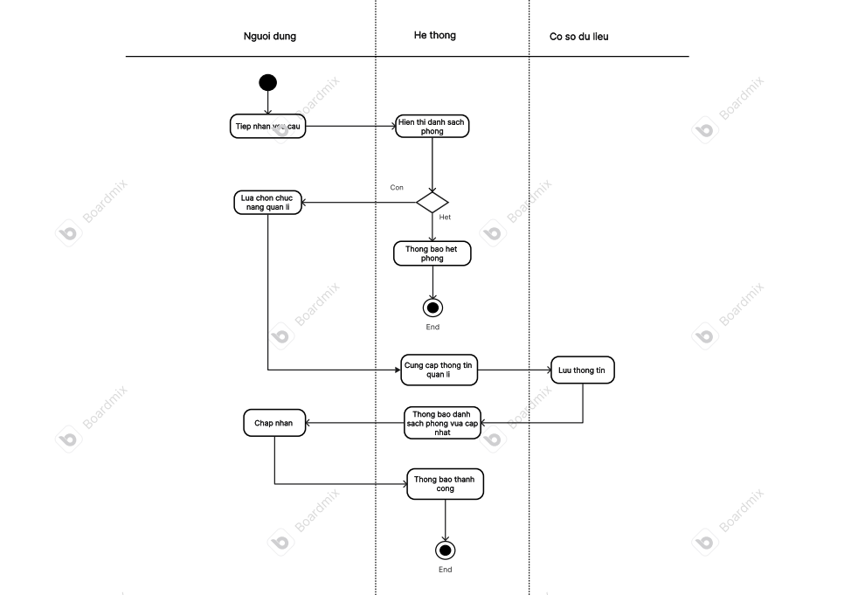

* + 1. Sơ đồ hoạt động chức năng quản lí dịch vụ phòng

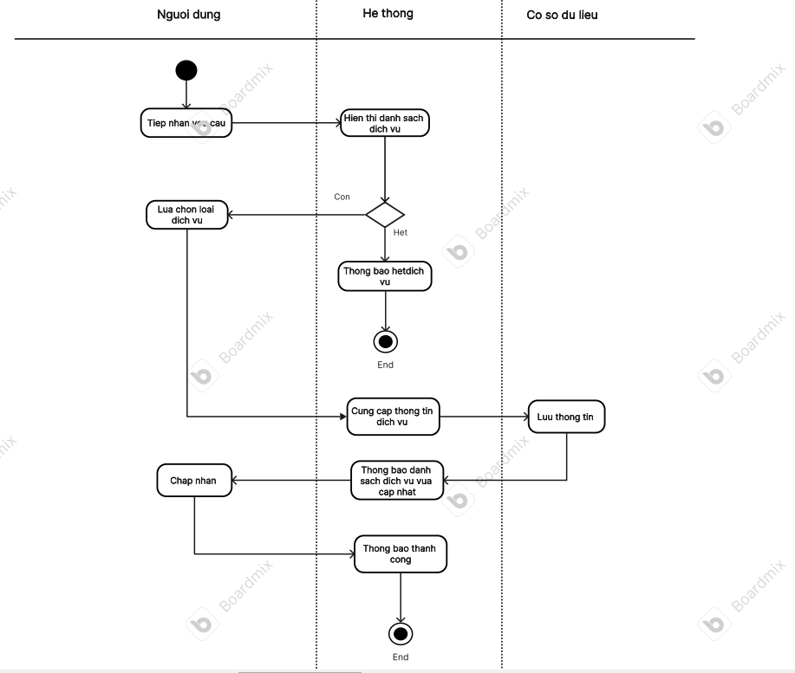

* + 1. Sơ đồ hoạt động chức năng quản lí khách hang

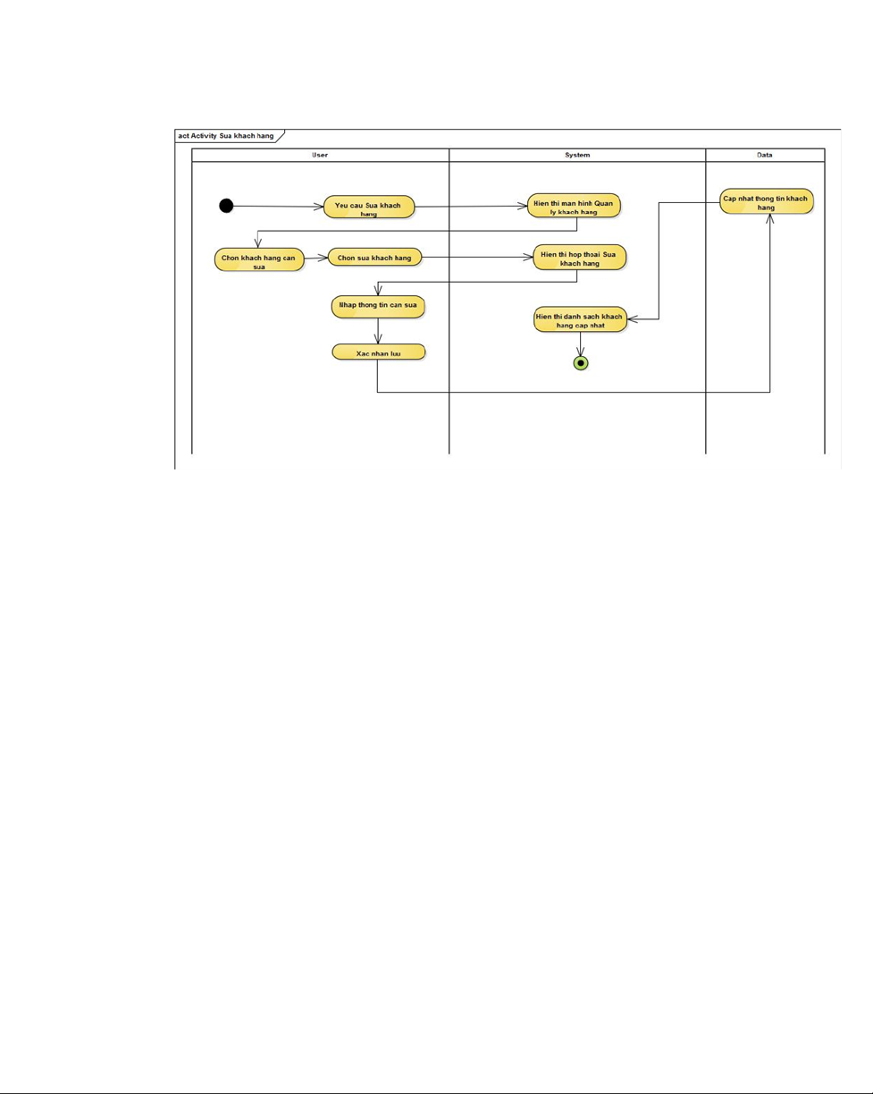

* + 1. Sơ đồ hoạt động chức năng quản lí nhân sự

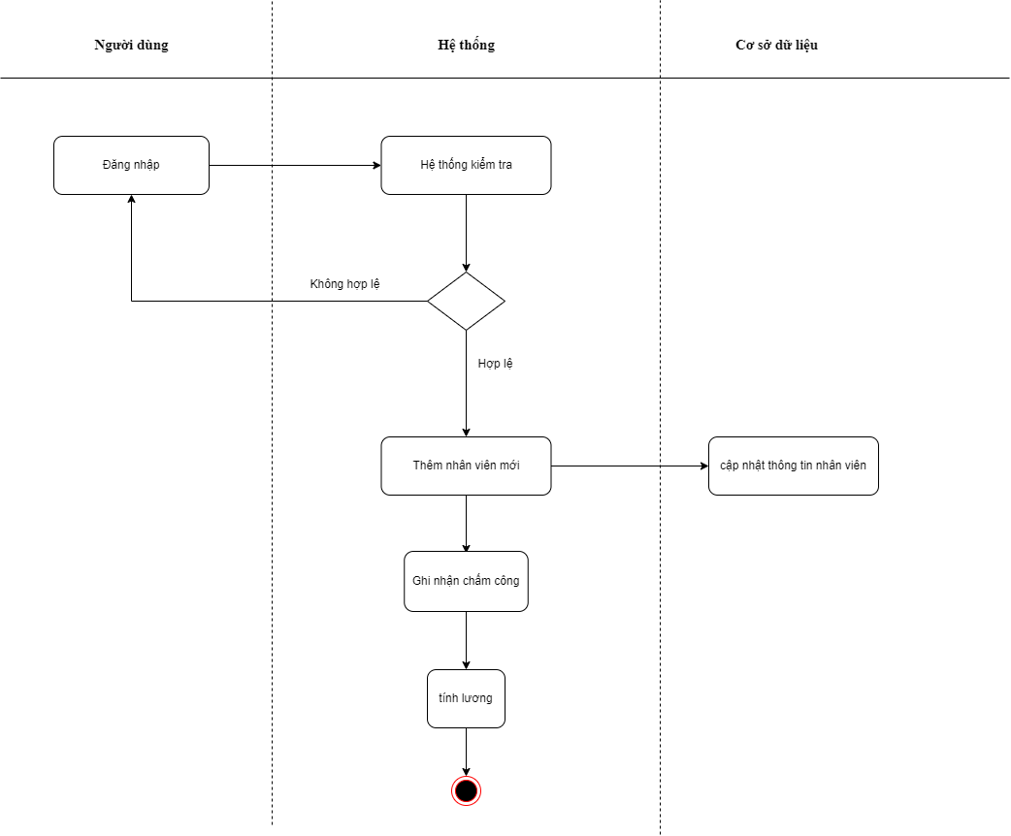

* + 1. Sơ đồ hoạt động chức năng quản lí tài chính

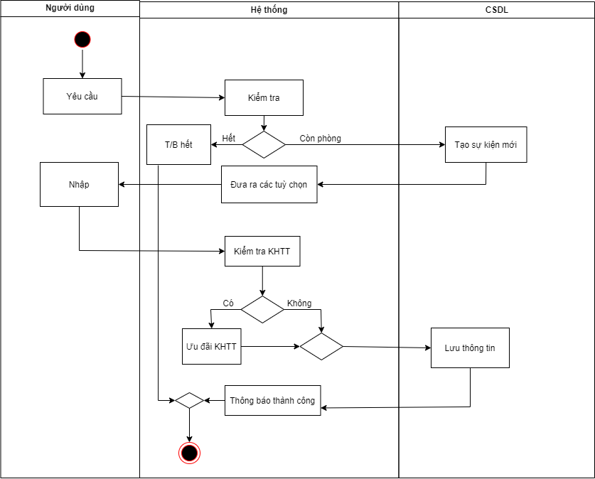

* + 1. Sơ đồ hoạt động chức năng quản lí nhà hàng & bar

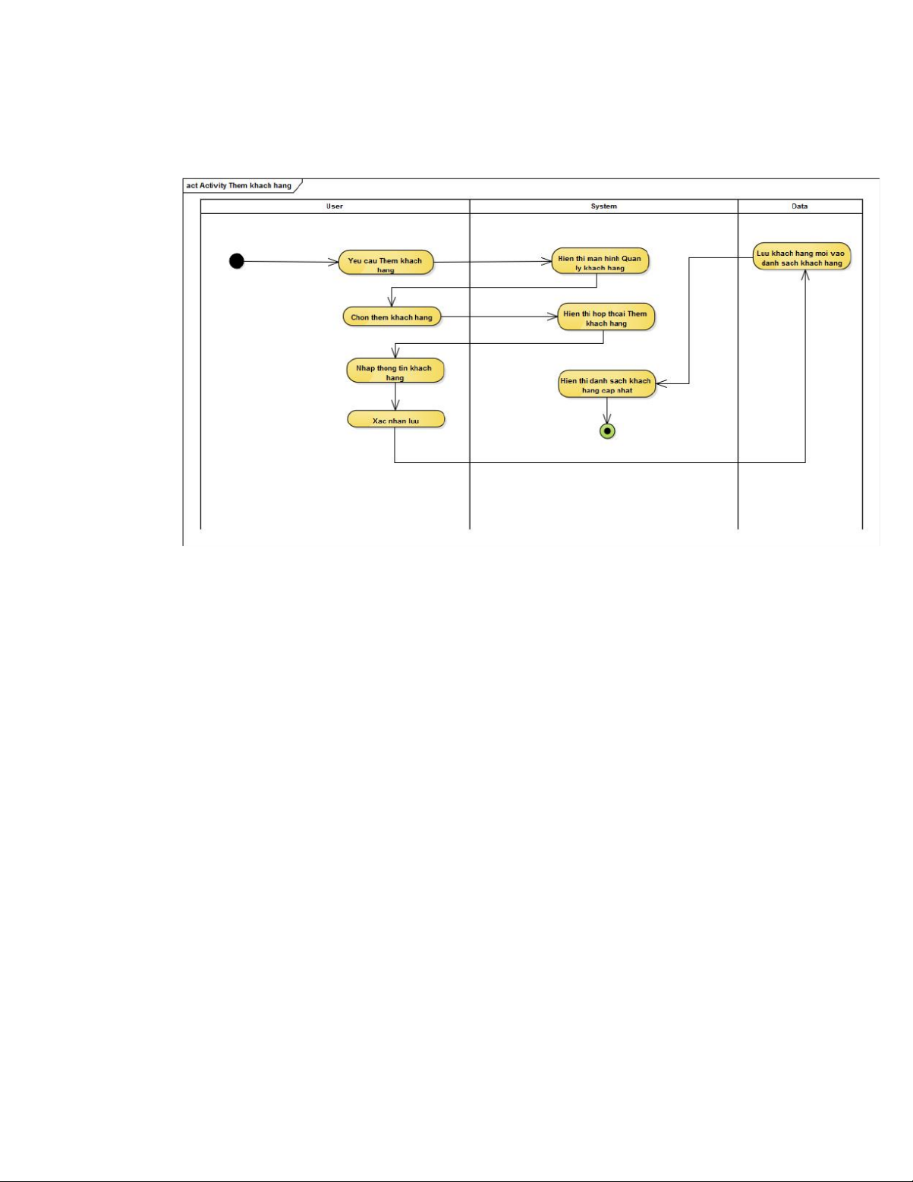

* + 1. Sơ đồ hoạt động chức năng quản lí hội thảo
    2. Sơ đồ hoạt động chức năng bảo trì

## **Mô tả chức năng**

### Quản lý phòng (Room Management)

* Mục tiêu: Quản lý việc đặt phòng, trả phòng, kiểm tra tình trạng phòng, và cập nhật thông tin khách hàng.
* Quy trình hoạt động:
* Đặt phòng (Check-in Process): Nhân viên lễ tân nhận yêu cầu đặt phòng từ khách hàng. Hệ thống gọi phương thức getAvailableRooms() để lấy danh sách phòng trống. Nhân viên chọn một phòng trống từ danh sách, sau đó hệ thống cập nhật thông tin phòng bằng cách gọi phương thức checkIn(Guest guest), đồng thời cập nhật trạng thái phòng thành "Occupied" thông qua phương thức updateRoomStatus("Occupied"). Thông tin chi tiết của khách hàng như tên, thông tin liên lạc sẽ được lưu vào thuộc tính guestName và guestContactInfo.
* Trả phòng (Check-out Process): Khách hàng trả phòng, nhân viên lễ tân thực hiện quá trình trả phòng. Hệ thống gọi phương thức checkOut() để xóa thông tin khách hàng, cập nhật status của phòng thành "Vacant" (trống) thông qua phương thức updateRoomStatus("Vacant"). Ngày trả phòng được cập nhật vào thuộc tính checkOutDate.
* Kiểm tra tình trạng phòng (Room Status Check): Nhân viên hoặc quản lý có thể gọi phương thức getRoomDetails() để xem thông tin chi tiết của từng phòng, bao gồm trạng thái hiện tại, tên khách hàng, và ngày nhận/trả phòng.
* Cập nhật trạng thái phòng (Room Status Update): Khi phòng cần bảo trì hoặc không thể sử dụng, hệ thống gọi phương thức updateRoomStatus() với trạng thái như "Maintenance" (bảo trì) hoặc "Cleaning" (đang dọn phòng).
* Kết quả: Quy trình quản lý phòng cho phép cập nhật và theo dõi chính xác tình trạng phòng, giúp tăng hiệu quả quản lý phòng trống và lưu trữ thông tin khách hàng.

### Quản lý trang thiết bị (Equipment Management)

* Mục tiêu: Quản lý các thiết bị trong khách sạn, theo dõi bảo trì, và báo cáo sự cố thiết bị.
* Quy trình hoạt động:
* Báo cáo sự cố thiết bị (Report Equipment Issue): Khi nhân viên hoặc khách hàng phát hiện thiết bị có vấn đề, họ sẽ báo cáo sự cố qua hệ thống. Hệ thống gọi phương thức reportIssue(String issue) của lớp Equipment, trong đó ghi nhận chi tiết sự cố thiết bị và cập nhật trạng thái thiết bị thành "Broken" (hỏng).
* Kiểm tra và cập nhật trạng thái thiết bị (Check and Update Equipment Status): Quản lý hoặc nhân viên bảo trì có thể kiểm tra thông tin thiết bị qua phương thức getEquipmentDetails(). Sau khi thiết bị được sửa chữa, trạng thái thiết bị sẽ được cập nhật thông qua phương thức updateEquipmentStatus("Working").
* Lên lịch bảo trì thiết bị (Schedule Maintenance): Nhân viên bảo trì định kỳ kiểm tra và bảo trì các thiết bị. Họ gọi phương thức scheduleMaintenace(LocalDate date) để lên lịch bảo trì, đồng thời cập nhật ngày bảo trì gần nhất vào thuộc tính lastMaintenanceDate.
* Quản lý thiết bị theo phòng (Manage Equipment by Location): Thiết bị sẽ được theo dõi dựa trên vị trí cụ thể trong khách sạn (phòng nào), được lưu trữ trong thuộc tính location. Quản lý có thể gọi phương thức getAllEquipment() để lấy danh sách tất cả thiết bị trong khách sạn, sau đó lọc theo vị trí để xem tình trạng thiết bị trong từng phòng.
* Kết quả: Quy trình quản lý trang thiết bị đảm bảo các thiết bị được bảo trì đúng lịch, nhanh chóng xử lý sự cố, và giúp việc theo dõi thiết bị hiệu quả hơn.

### Quản lý khách hàng (Customer Management)

* Mục tiêu: Quản lý thông tin khách hàng, lịch sử đặt phòng, và chương trình khách hàng thân thiết.
* Quy trình hoạt động:
* Thêm khách hàng mới (Add New Customer): Khi khách hàng mới đặt phòng hoặc sử dụng dịch vụ, nhân viên lễ tân sẽ gọi phương thức addCustomer(). Hệ thống lưu trữ thông tin khách hàng như mã khách hàng, tên, số điện thoại, email và địa chỉ vào các thuộc tính tương ứng.
* Cập nhật thông tin khách hàng (Update Customer Information): Nếu khách hàng cần thay đổi thông tin cá nhân, nhân viên lễ tân hoặc quản lý có thể gọi phương thức updateCustomerInfo() để cập nhật thông tin trong hệ thống.
* Xem lịch sử đặt phòng (View Booking History): Nhân viên hoặc khách hàng có thể xem lịch sử đặt phòng của khách hàng qua phương thức viewBookingHistory(). Điều này giúp theo dõi các giao dịch và hỗ trợ khách hàng dễ dàng.
* Chương trình khách hàng thân thiết (Loyalty Program): Khách hàng sẽ tích điểm thưởng mỗi lần đặt phòng hoặc sử dụng dịch vụ, điểm này được cập nhật qua phương thức addLoyaltyPoints(). Khách hàng có thể dùng điểm để đổi dịch vụ hoặc giảm giá bằng cách gọi phương thức redeemLoyaltyPoints().
* Kết quả: Quy trình này giúp quản lý thông tin khách hàng chính xác, tạo ra các ưu đãi thông qua chương trình khách hàng thân thiết và theo dõi lịch sử giao dịch của khách hàng.

### Quản lý nhân sự (Employee Management)

* Mục tiêu: Quản lý nhân sự, theo dõi lịch làm việc và tính lương.
* Quy trình hoạt động:
* Thêm nhân viên mới (Add New Employee): Khi có nhân viên mới, quản lý nhân sự sẽ gọi phương thức addEmployee() để lưu trữ thông tin về mã nhân viên, họ tên, chức vụ, phòng ban, mức lương và số giờ làm việc.
* Cập nhật thông tin nhân viên (Update Employee Information): Khi cần thay đổi thông tin của nhân viên (chuyển bộ phận, tăng lương, v.v.), quản lý sẽ gọi phương thức updateEmployee() để cập nhật trong hệ thống.
* Xóa thông tin nhân viên (Delete Employee): Khi cần xóa thông tin nhân viên, quản lí (admin) sẽ gọi phương thức deletEmployee() để xóa nhân viên ra khỏi hệ thống
* Ghi nhận chấm công (TrackAttendance): Hệ thống chấm công thủ công ghi nhận giờ làm việc của nhân viên mỗi ngày qua phương thức trackAttendance(Date date), lưu vào bảng chấm công của nhân viên (Dates) thông qua thuộc tính: ID nhân viên, họ tên nhân viên, ngày làm việc và số giờ làm việc.
* Tính lương (CalculateSalary):
* Hệ thống sẽ tự động gọi phương thức getSalaries() để tính toán tổng số giờ làm việc và lương tương ứng của nhân viên của tháng hiện tại, dựa trên bảng chấm công.
* Khi muốn truy xuất lương nhân viên một tháng cụ thể, hệ thống sẽ cập nhật tháng và năm theo yều cầu và gọi phương thức filterSalaries() để tính tổng số giờ làm việc và lương tương ừng của nhân viên trong tháng đó, dựa trên việc lọc danh sách bảng chấm công nhân viên.
* Kết quả: Quy trình này giúp quản lý nhân sự dễ dàng cập nhật thông tin, theo dõi thời gian làm việc và tính lương một cách chính xác, giảm thiểu sai sót.

### Quản lý tài chính (Finance Management)

* Mục tiêu: Quản lý doanh thu phòng.
* Quy trình hoạt động:
* Ghi nhận giao dịch (Record Transaction): Mỗi khi có giao dịch từ khách hàng (đặt phòng), hệ thống sẽ gọi phương thức createBooking() để lưu thông tin giao dịch vào danh sách Boking.
* Tạo báo cáo tài chính (Generate Financial Report): Hệ thống sẽ tạo báo cáo tài chính bằng cách gọi phương thức findWeeklyRevenue(), bao gồm doanh thu. Hệ thống sẽ tự động cập nhật doanh thu phòng.
* Quản lý hóa đơn (Manage Invoices): Khi có hóa đơn cần xử lý, hệ thống sẽ gọi phương thức manageInvoices() để ghi nhận, theo dõi và lưu trữ thông tin hóa đơn.
* Tính lợi nhuận (Calculate Profit): Hệ thống sẽ tự động tính toán lợi nhuận bằng cách trừ chi phí từ doanh thu thông qua phương thức calculateProfit().
* Kết quả: Quy trình quản lý tài chính giúp quản lý và hiển thị doanh thu một cách linh hoạt và hiệu quả, cung cấp cho người dùng khả năng xem báo cáo doanh thu theo thời gian..

### Quản lý nhà hàng và bar (Restaurant and Bar Management)

* Mục tiêu: Quản lý thực đơn, đặt bàn và tồn kho nguyên liệu.
* Quy trình hoạt động:
* Thêm món vào thực đơn (Add Menu Item): Quản lý nhà hàng sẽ gọi phương thức addMenuItem(MenuItem item) để thêm một món mới vào thực đơn của nhà hàng.
* Cập nhật món ăn trong thực đơn (Update Menu Item): Khi có thay đổi về món ăn (giá cả, nguyên liệu, v.v.), hệ thống gọi phương thức updateMenuItem(int menuItemId) để cập nhật thông tin món ăn.
* Quản lý tồn kho nguyên liệu (Manage Inventory): Hệ thống gọi phương thức manageInventory() để theo dõi tồn kho nguyên liệu, tự động thông báo khi nguyên liệu gần hết và yêu cầu đặt hàng mới.
* Đặt bàn cho khách (Reserve Table): Khi khách hàng yêu cầu đặt bàn, hệ thống sẽ gọi phương thức reserveTable(Reservation reservation) để lưu thông tin đặt bàn và cập nhật danh sách bàn đã đặt.
* Kết quả: Quy trình này giúp quản lý nhà hàng dễ dàng theo dõi thực đơn, điều chỉnh thông tin món ăn, quản lý tồn kho và xử lý đặt bàn cho khách hàng một cách hiệu quả.

### Quản lý hội thảo và sự kiện (Event Management)

* Mục tiêu: Quản lý sự kiện, phòng hội thảo và các thiết bị phục vụ.
* Quy trình hoạt động:
* Tạo sự kiện mới (Create New Event): Khi khách hàng hoặc khách sạn cần tổ chức sự kiện, quản lý gọi phương thức createEvent() để tạo sự kiện mới và lưu thông tin sự kiện.
* Cập nhật thông tin sự kiện (Update Event Details): Nếu có thay đổi về thời gian, địa điểm hoặc nội dung sự kiện, quản lý sẽ gọi phương thức updateEventDetails() để cập nhật.
* Đặt phòng hội thảo (Book Conference Room): Hệ thống gọi phương thức bookConferenceRoom(String venue) để đặt phòng hội thảo cho sự kiện.
* Quản lý danh sách khách tham dự (Manage Attendees): Hệ thống quản lý danh sách khách tham dự sự kiện qua phương thức manageAttendees().
* Đặt thiết bị cho sự kiện (Schedule Equipment): Quản lý gọi phương thức scheduleEquipment(Equipment equipment) để đặt thiết bị cần thiết cho sự kiện (máy chiếu, âm thanh, v.v.).
* Kết quả: Quy trình quản lý hội thảo và sự kiện giúp khách sạn dễ dàng quản lý các sự kiện, phòng hội thảo và thiết bị cần thiết, đồng thời theo dõi khách tham dự.

### Quản lý dịch vụ phòng (Housekeeping Management)

* Mục tiêu: Quản lý dọn dẹp phòng, giặt ủi và mini bar.
* Quy trình hoạt động:
* Lên lịch dọn phòng (Schedule Cleaning): Hệ thống sẽ gọi phương thức scheduleCleaning() để lên lịch dọn phòng sau khi khách check-out hoặc theo yêu cầu.
* Cập nhật trạng thái giặt ủi (Update Laundry Status): Nhân viên gọi phương thức updateLaundryStatus() để cập nhật trạng thái giặt ủi của phòng.
* Cập nhật tình trạng mini bar (Update Mini Bar Status): Nhân viên quản lý mini bar sẽ gọi phương thức updateMiniBarStatus() để cập nhật tình trạng của mini bar sau khi kiểm tra.
* Xem lịch dọn phòng (View Cleaning Schedule): Hệ thống gọi phương thức viewCleaningSchedule() để hiển thị lịch dọn phòng cho nhân viên housekeeping.
* Kết quả: Quy trình này giúp đảm bảo phòng luôn được dọn dẹp đúng giờ, mini bar và giặt ủi được theo dõi chặt chẽ, tạo sự hài lòng cho khách hàng.

# **CHƯƠNG 3: TRIỂN KHAI DỰ ÁN**

* 1. **Giao diện tổng quan**

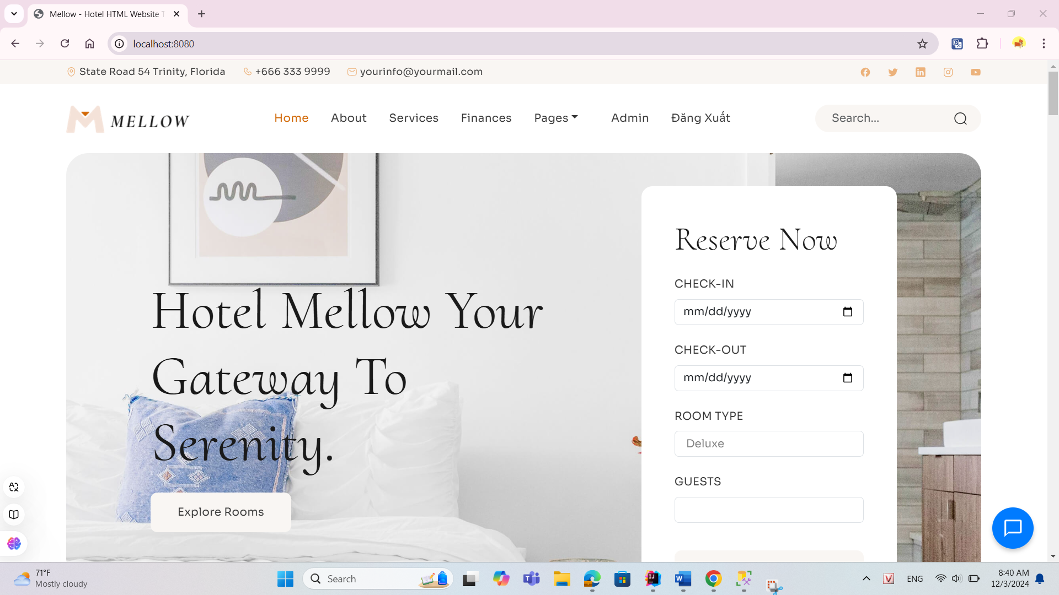

* Đăng nhập:

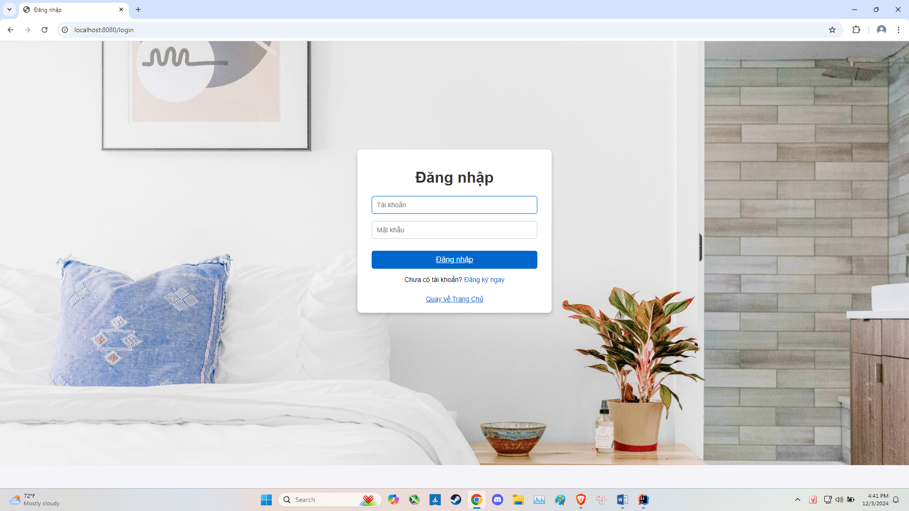

Sau khi đăng nhập sẽ hiển thị 2 vai trò admin/user

* Xem vị trí:

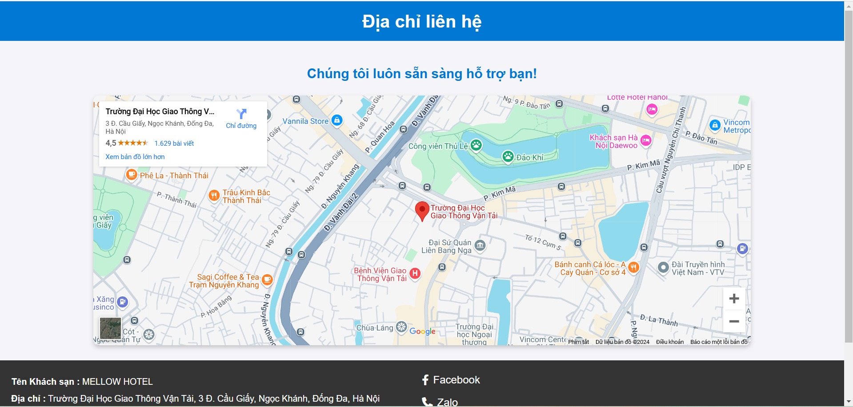

* 1. **Giao diện từng chức năng**
     1. Chức năng dành cho người quản lí:

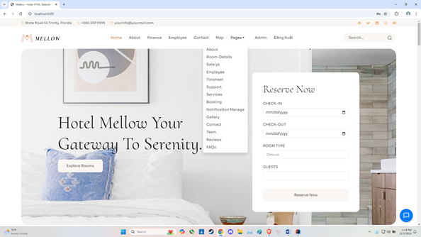

* Giao diện làm việc:

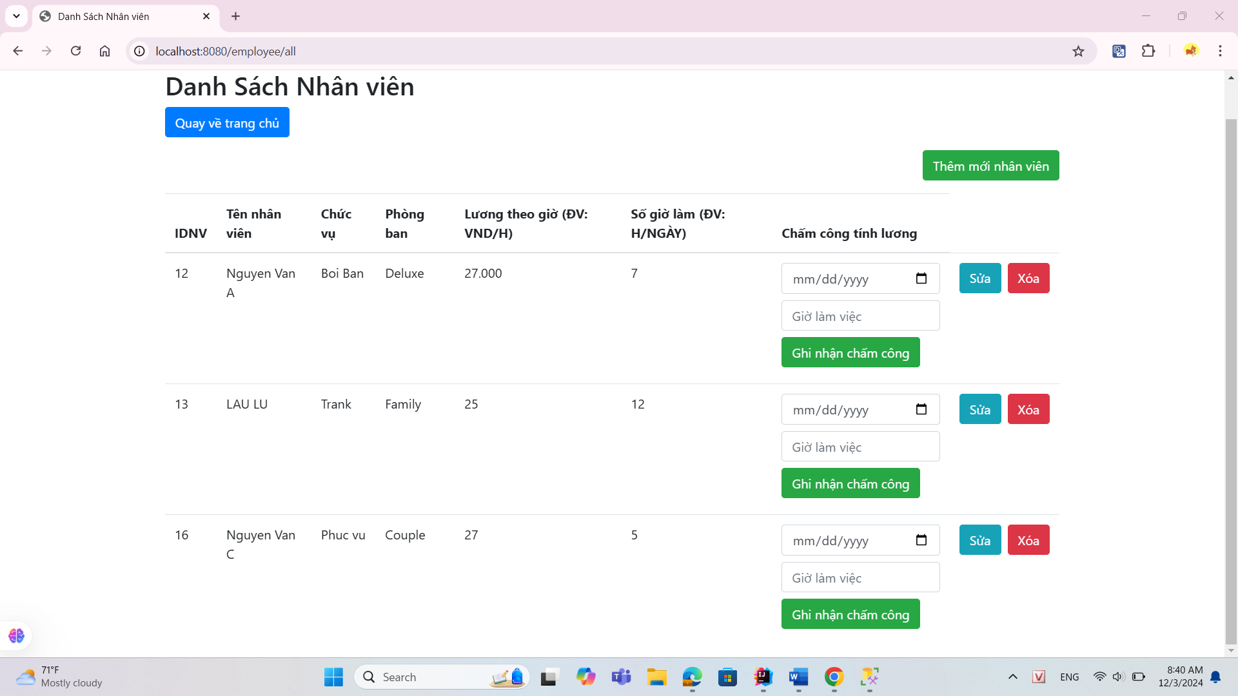

* Thêm mới nhân viên:

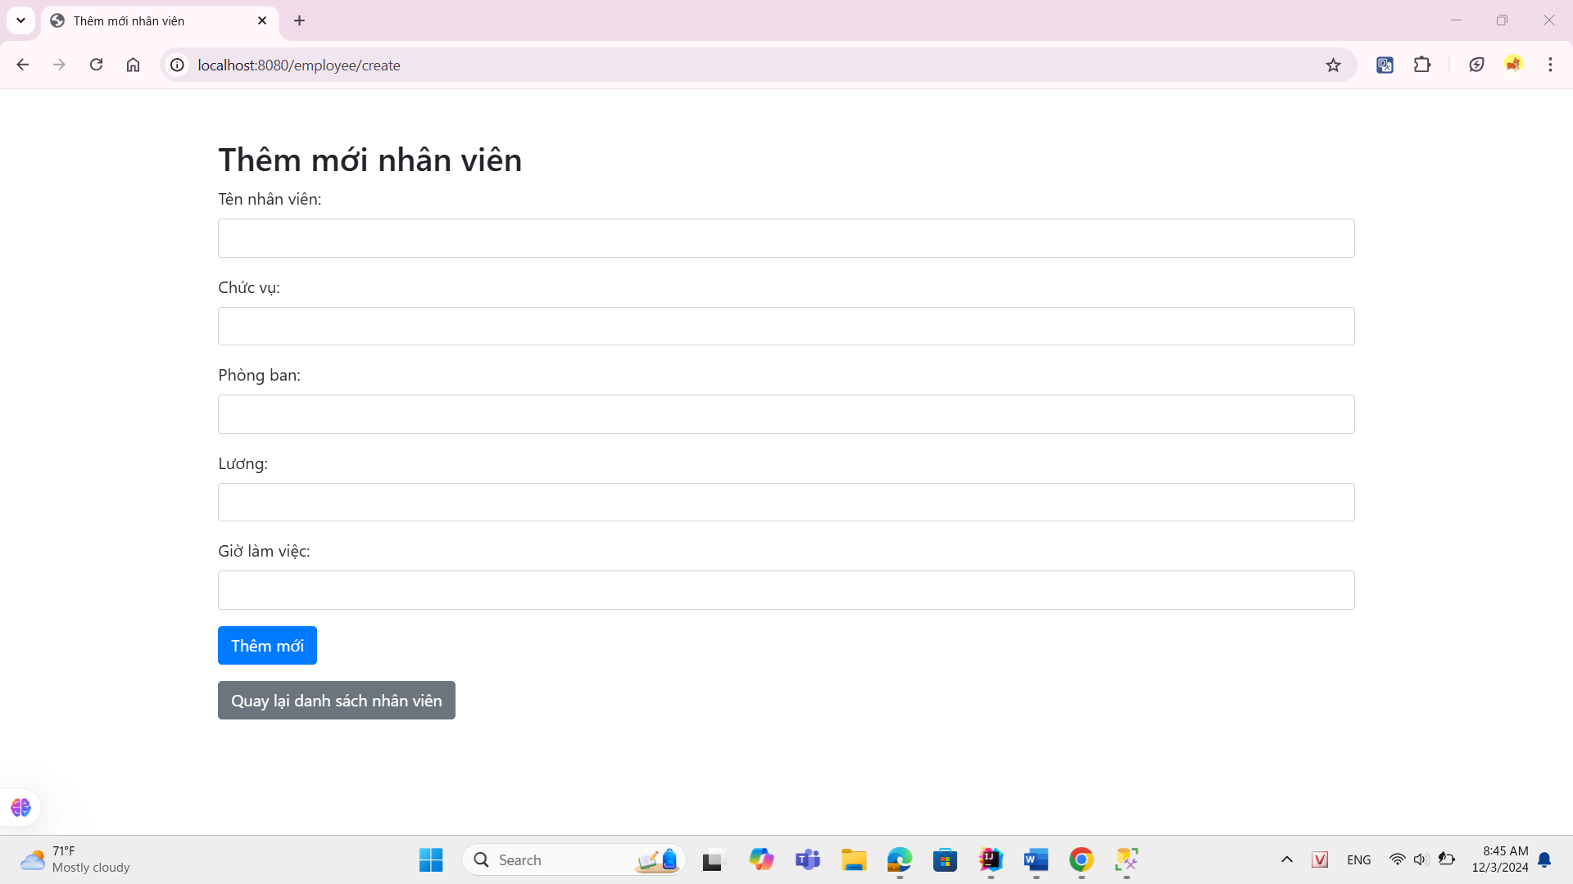

* Cập nhật thông tin nhân viên

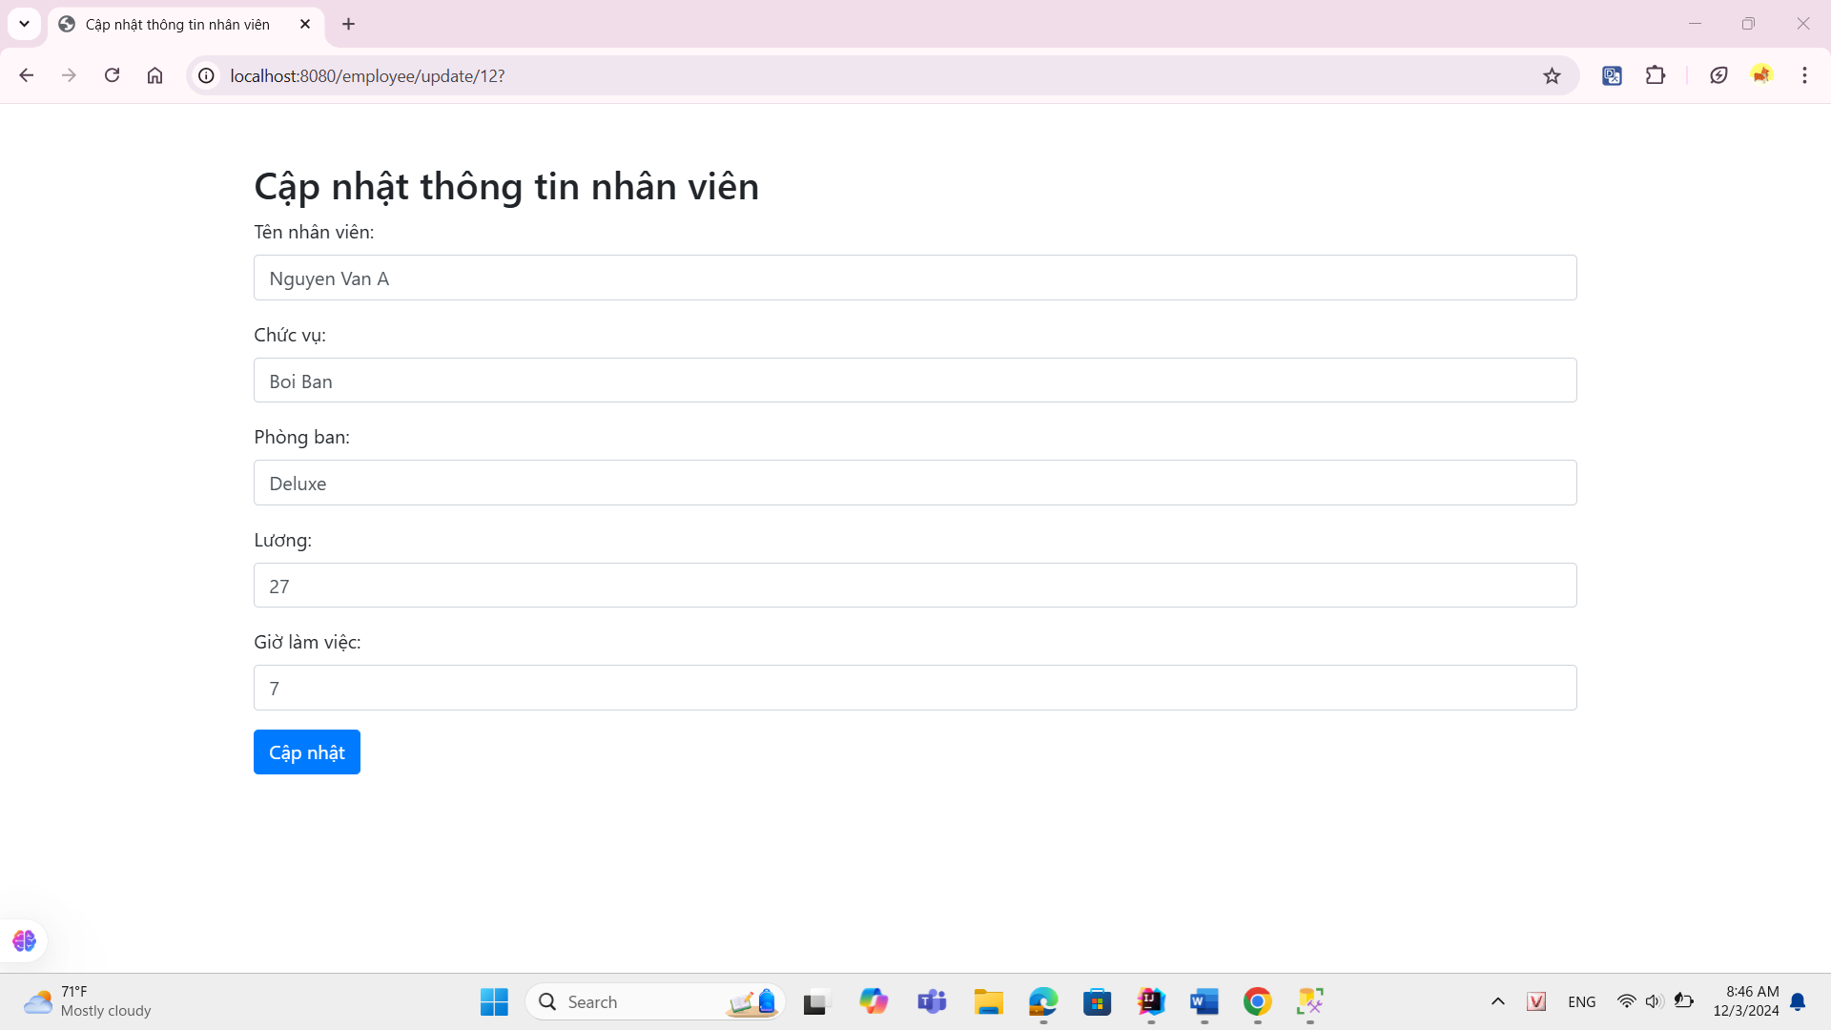

* Chấm công nhân viên

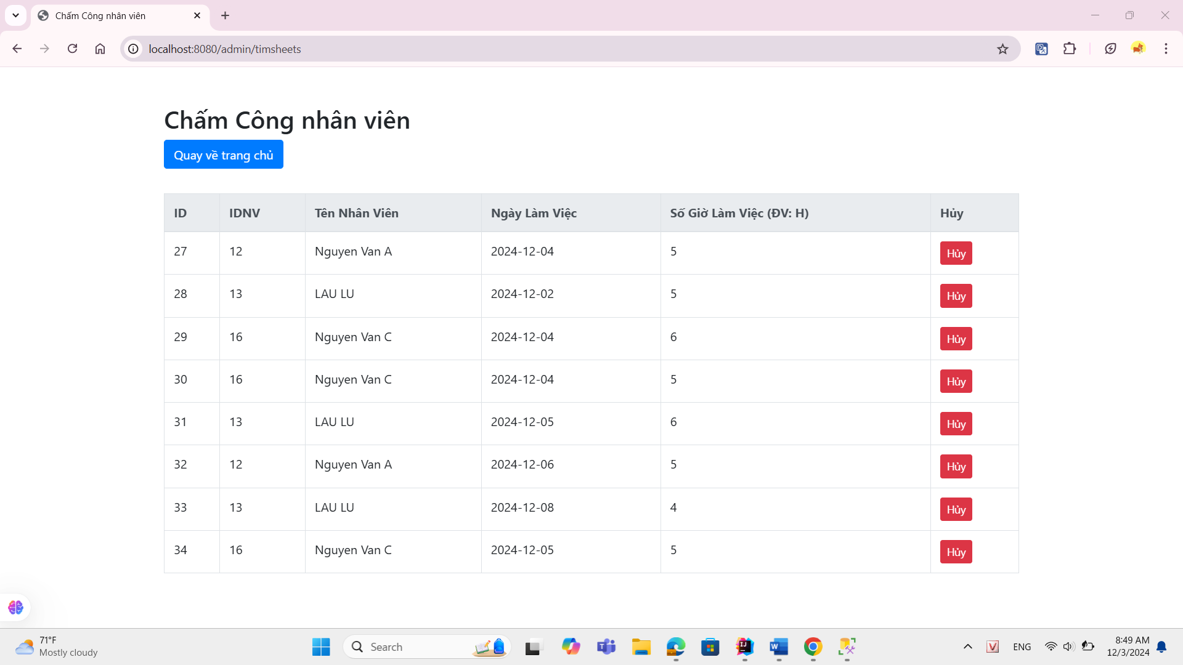

* Lương nhân viên

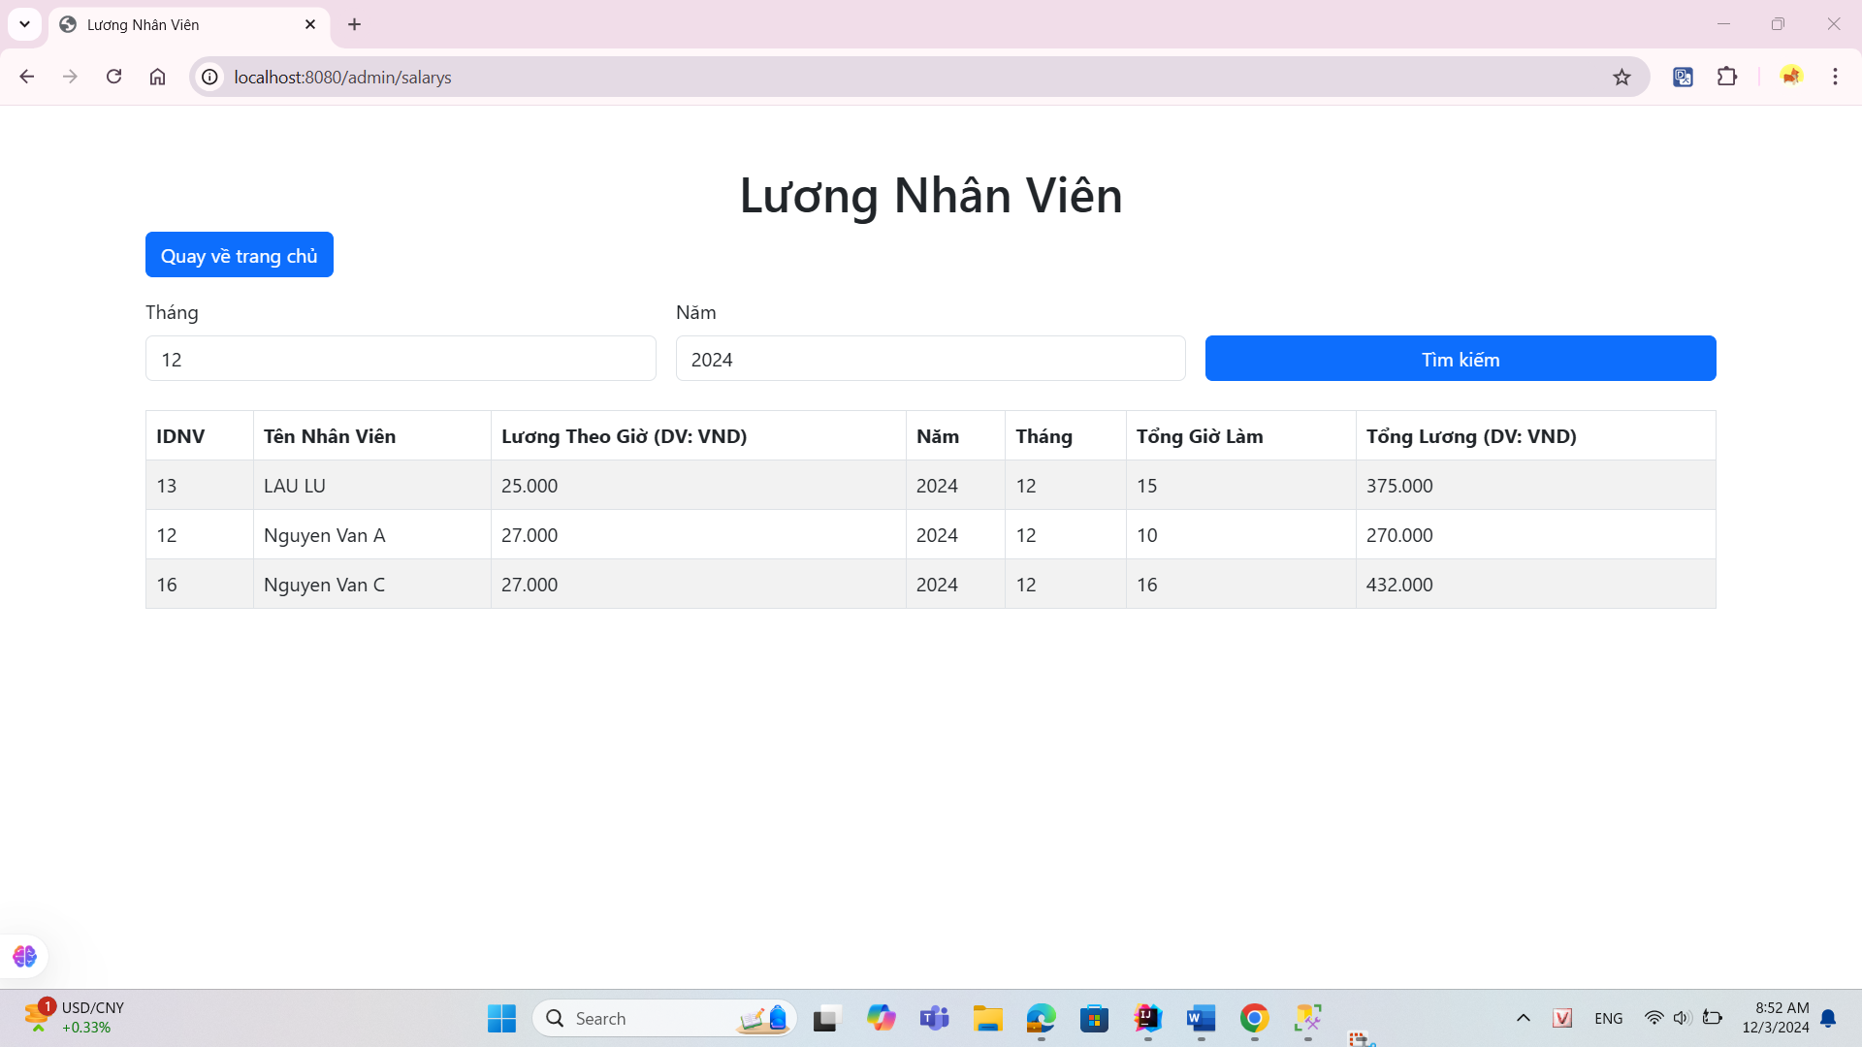

* Quản lý thông tin đặt phòng của khách:

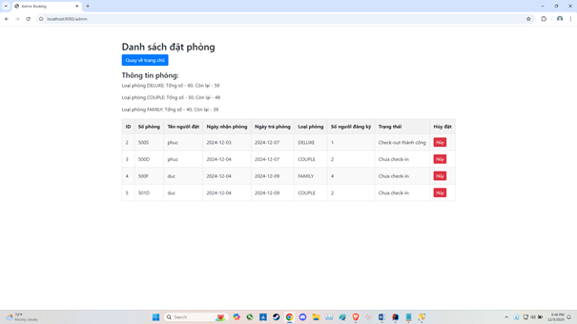

* Xem thông tin check-in của khách

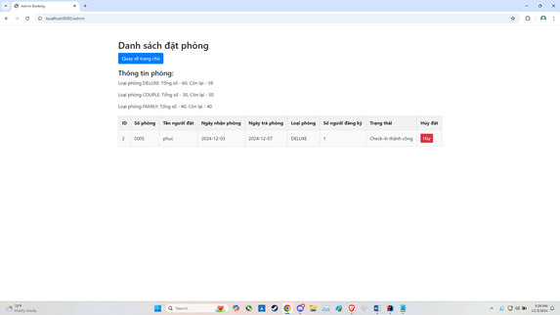

* Khi khách chọn “Check out”, Check out sẽ thay thế trạng thái cho check in

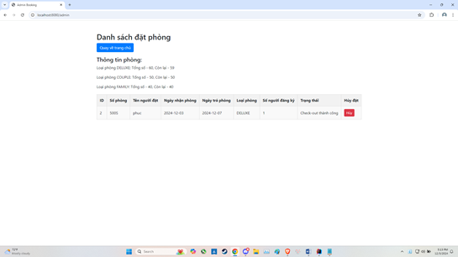

* Xem và cập nhật yêu cầu dịch vụ của khách:

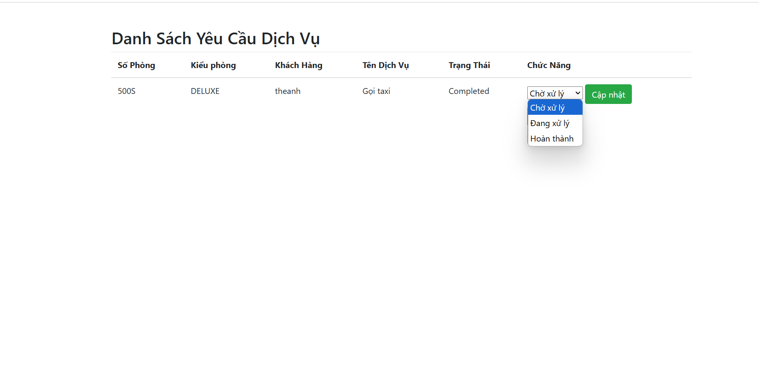

* Tạo và gửi thông báo

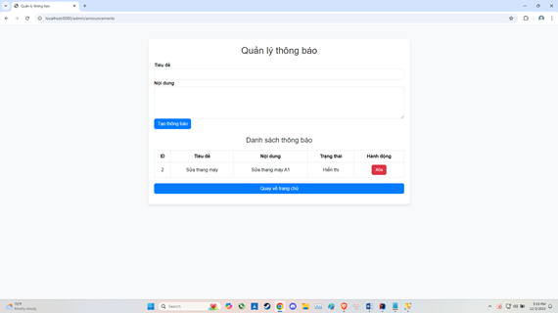

* Nhận và phản hồi phiếu hỗ trợ của khách

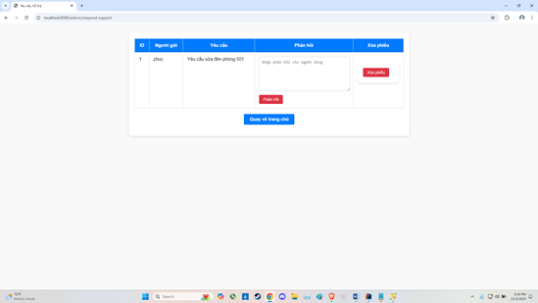

* Chức năng quản lí doanh thu phòng

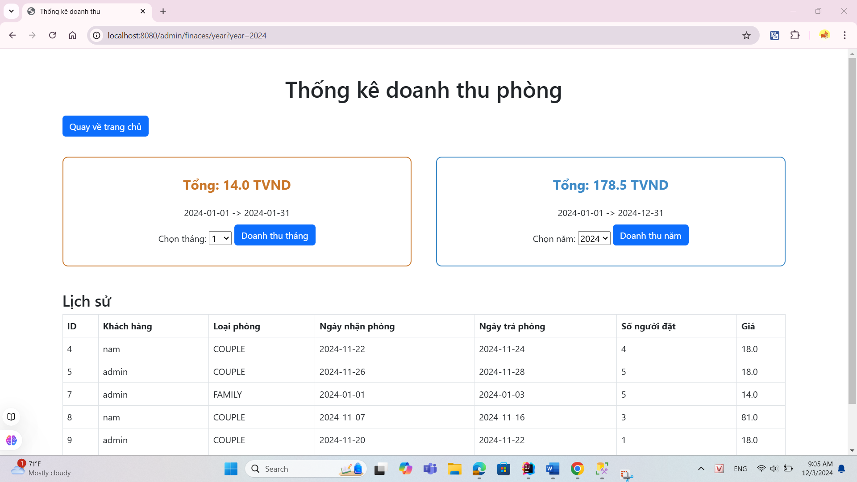

3.2.2. Chức năng dành cho khách hàng

- Đăng Ký tài khoản:

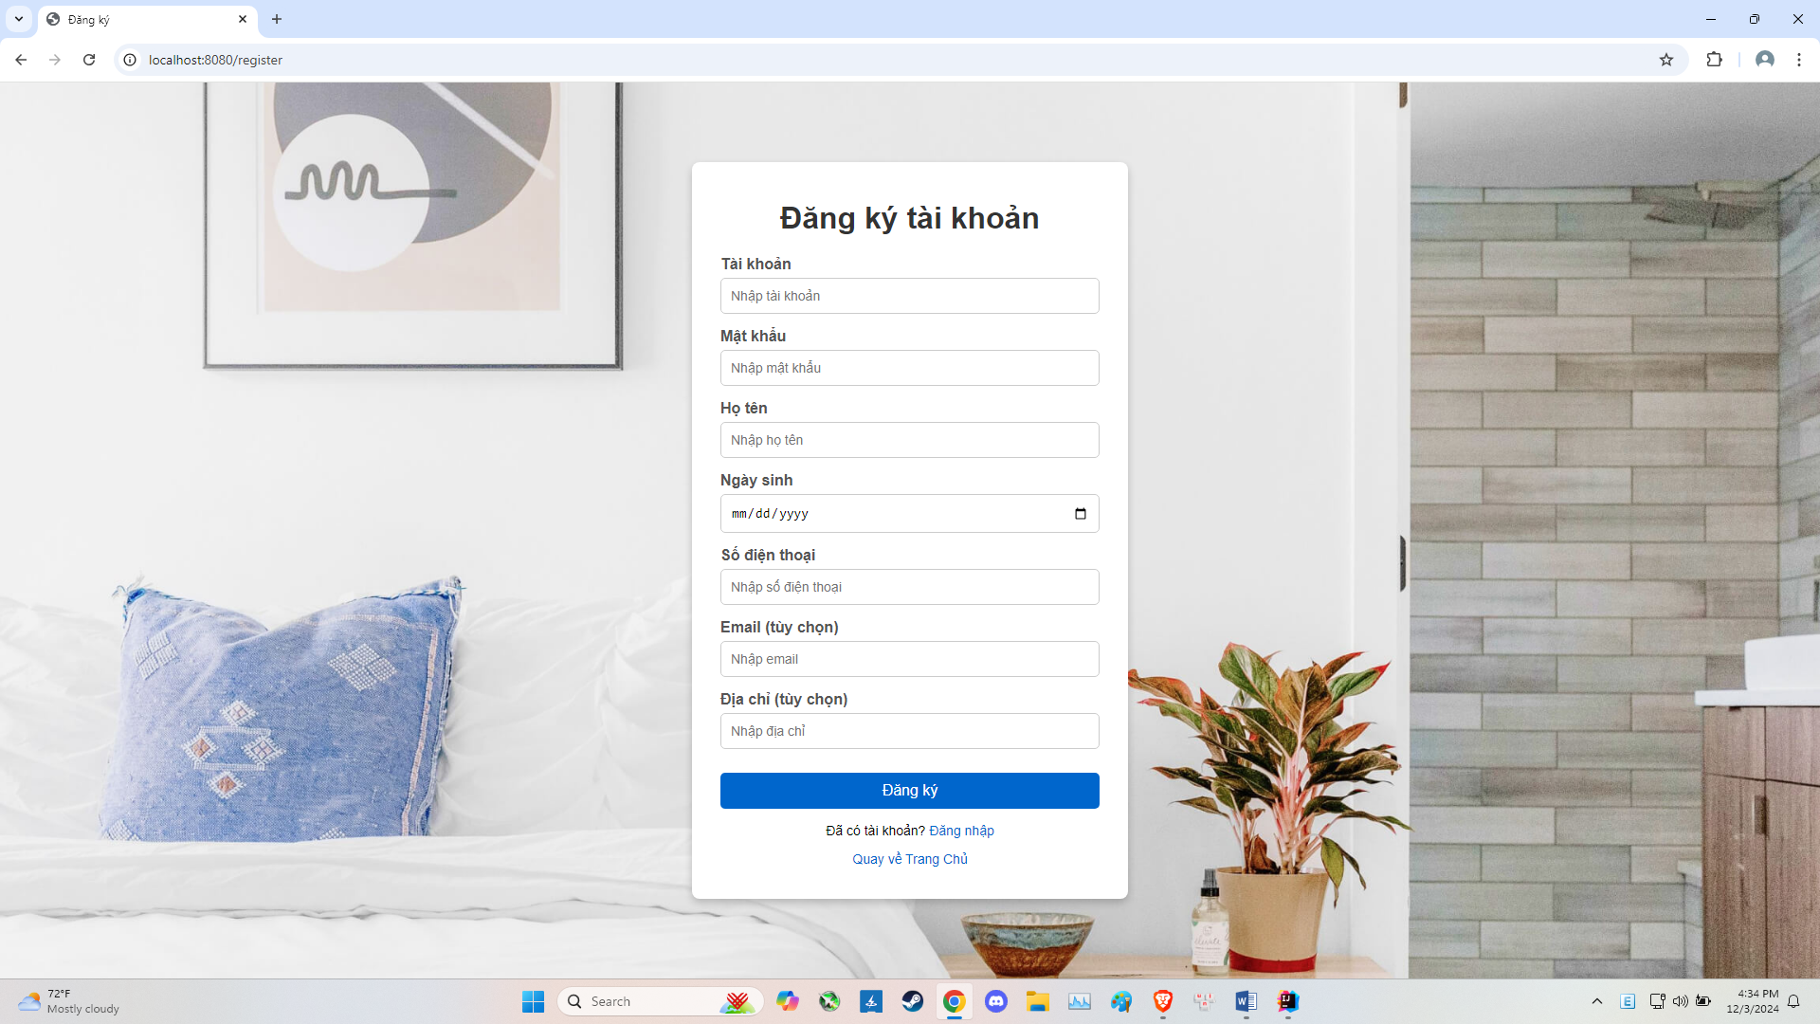

* Chức năng xem và chỉnh sửa thông tin cá nhân:

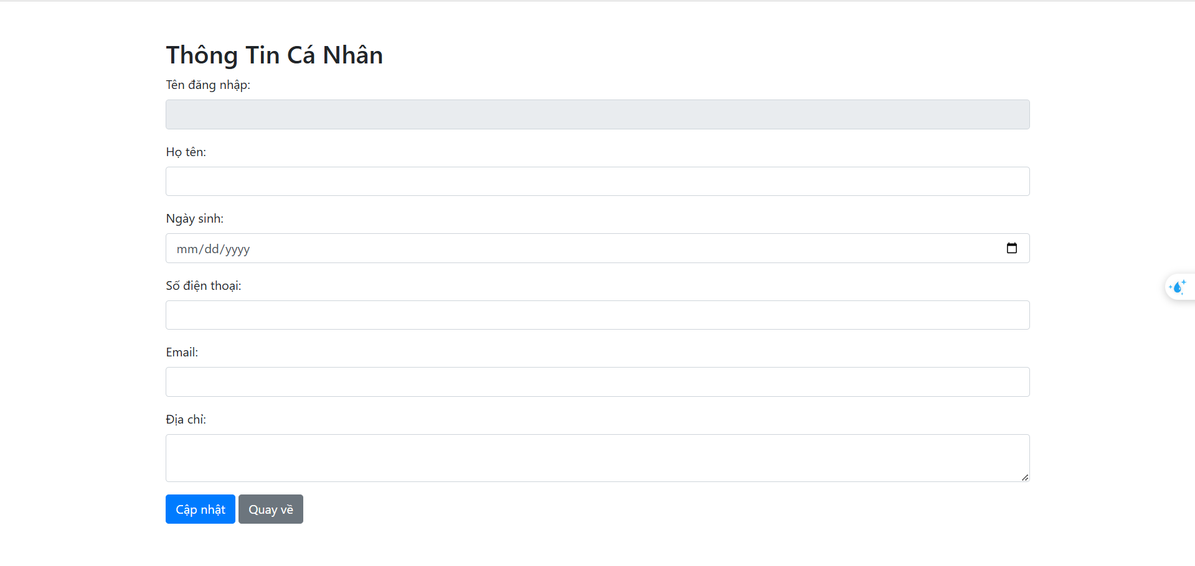

* Chức năng đặt phòng: User đặt phòng và sau khi đặt phòng sẽ có hóa đơn đặt phòng

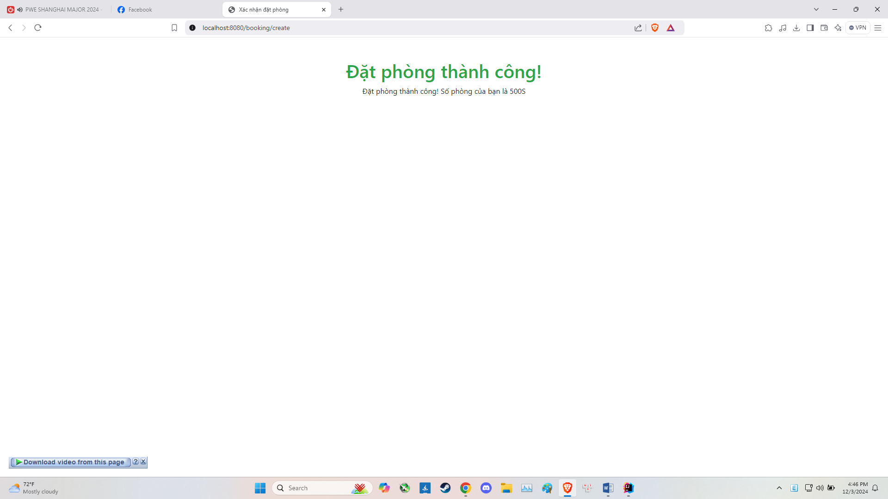

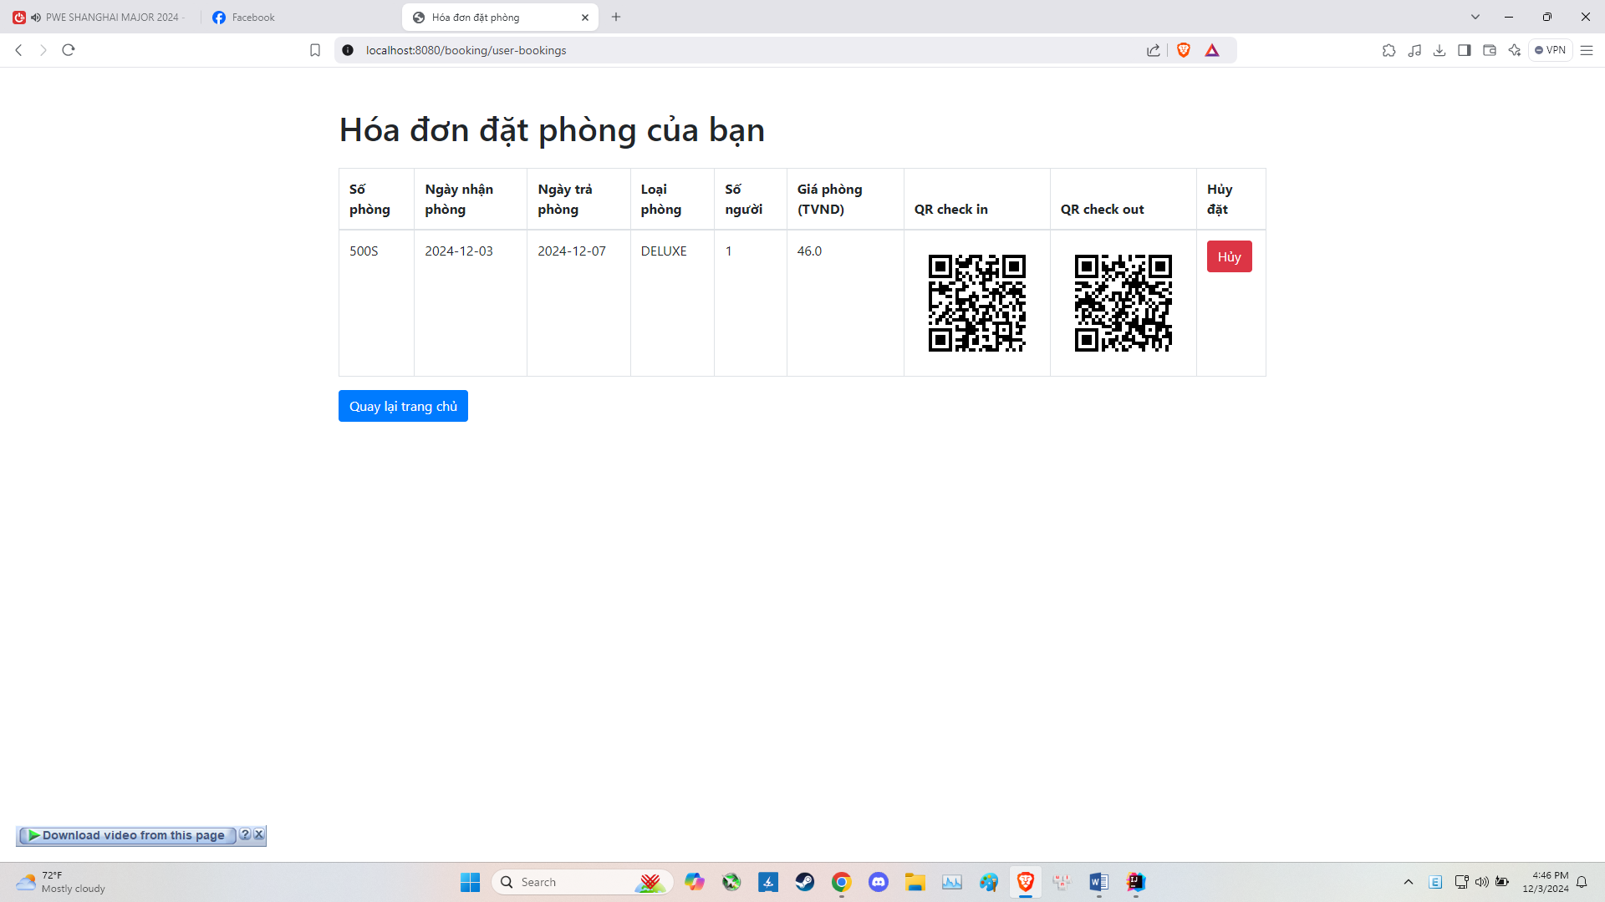

* Chức năng check in / check out:

Check in:

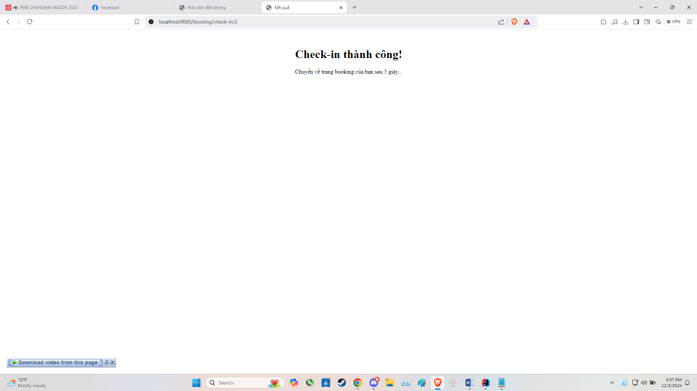

* Check out:

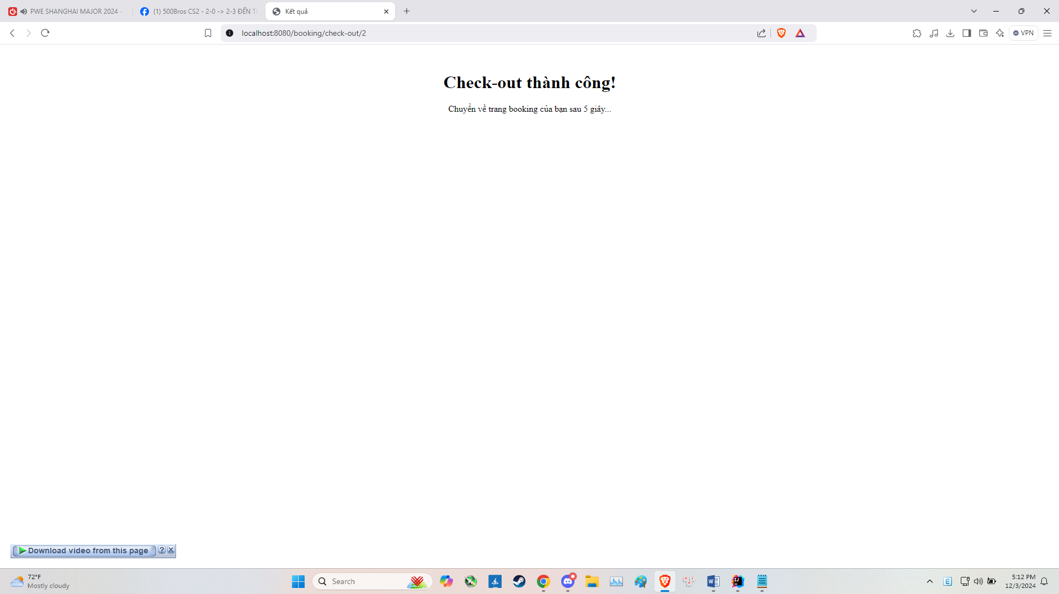

* Chức năng thông báo. User có thể tắt hiển thị thông báo

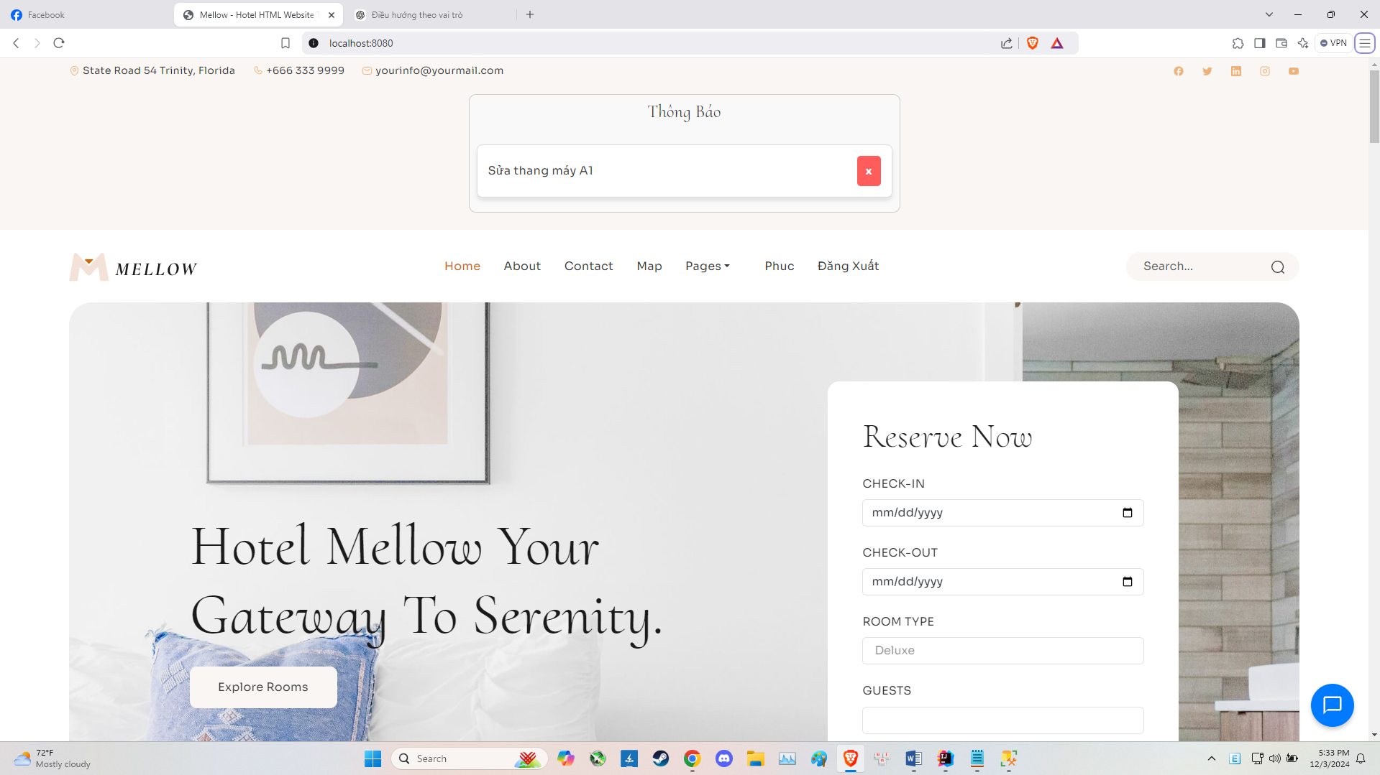

* Chức năng yêu cầu hỗ trợ:

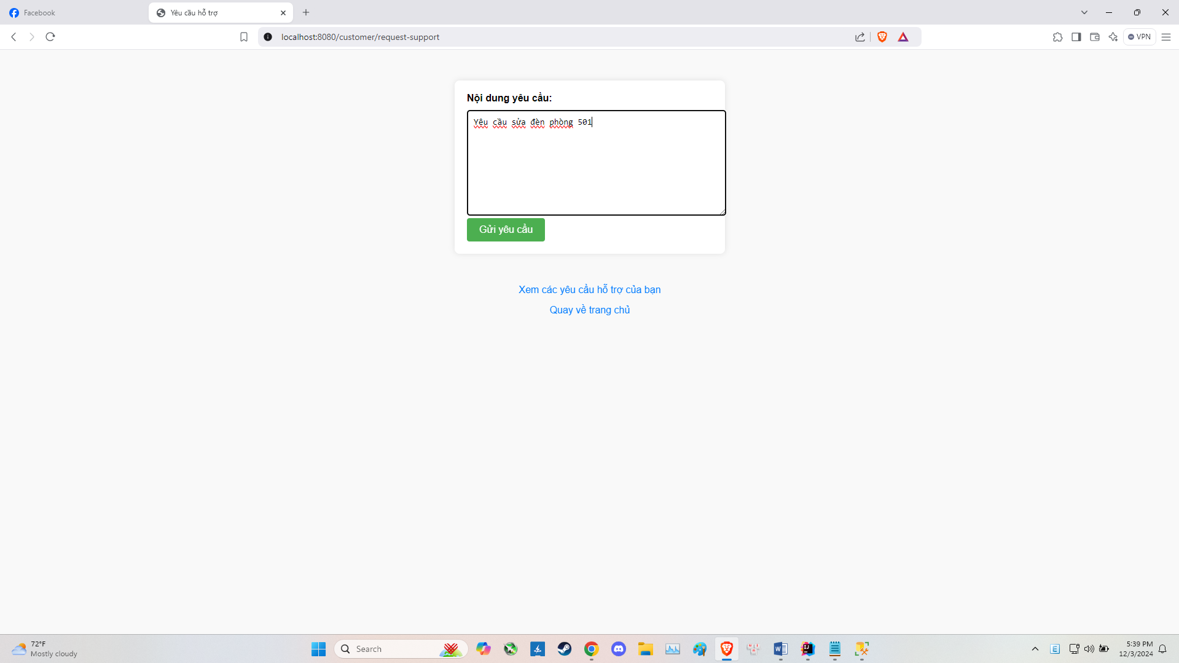

* Xem chi tiết phiếu hỗ trợ

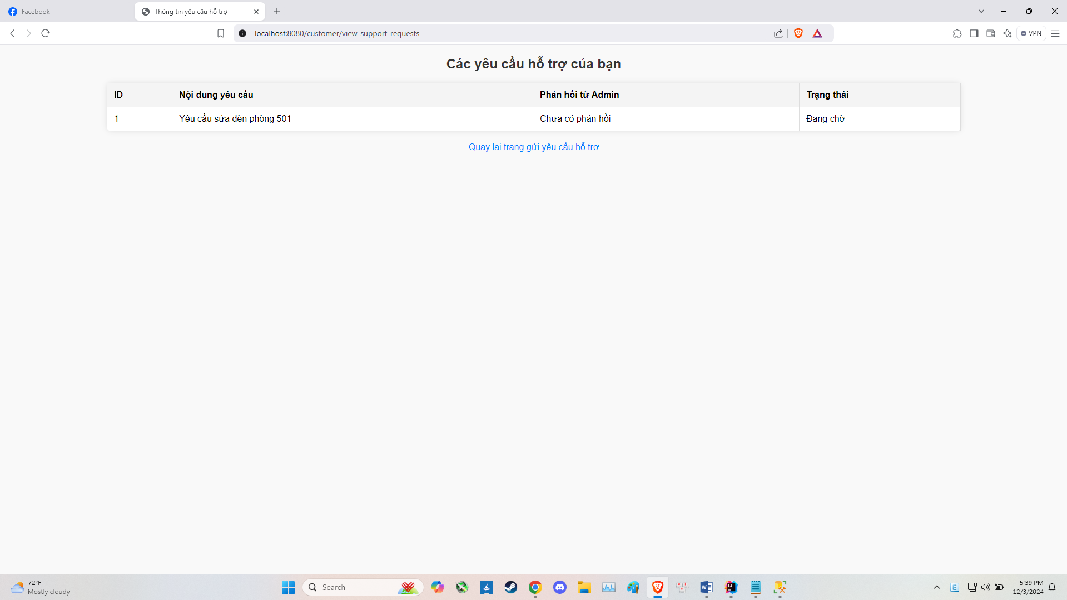

* Nhận kết quả phiếu hỗ trợ

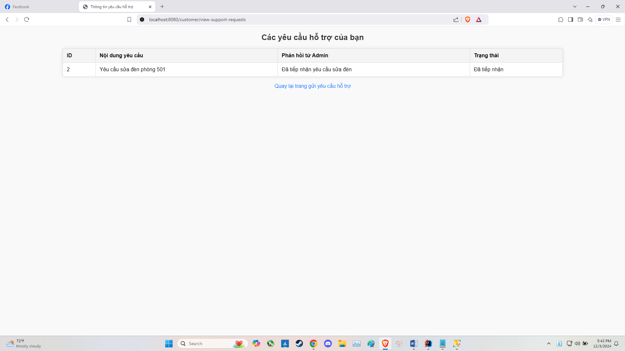

* Gọi thêm dịch vụ:

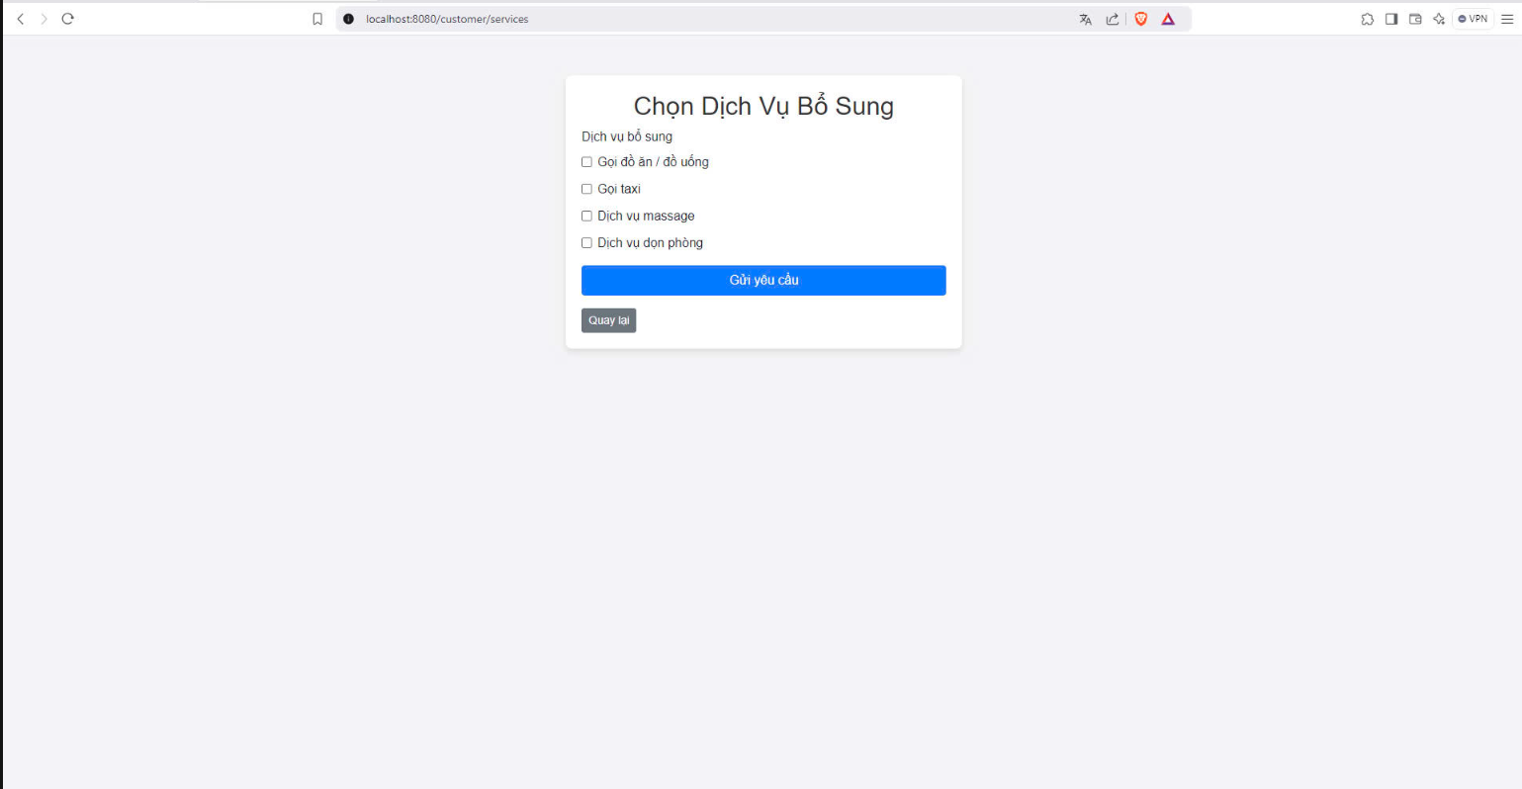

* Xem chi tiết yêu cầu dịch vụ

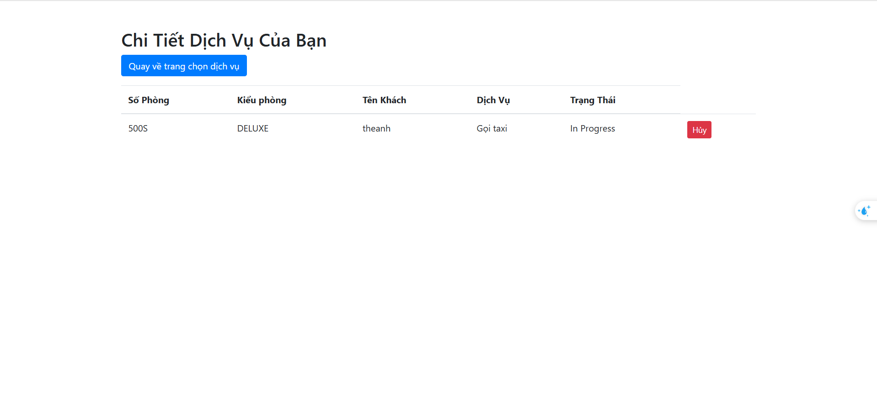

* 1. **Cơ sở dữ liệu**

1. **user_db**

* **Ý nghĩa**: Lưu thông tin người dùng (khách hàng hoặc quản trị viên).
* **Các cột**:

id: Khóa chính, định danh duy nhất cho từng người dùng.

username: Tên đăng nhập của người dùng.

password: Mật khẩu đăng nhập.

role: Vai trò của người dùng (VD: "USER", "ADMIN").

full_name: Họ và tên đầy đủ của người dùng.

date_of_birth: Ngày sinh của người dùng.

phone_number: Số điện thoại liên hệ.

email: Email của người dùng.

address: Địa chỉ của người dùng.

2. **room_db**

* **Ý nghĩa**: Quản lý thông tin đặt phòng.
* **Các cột**:

id: Khóa chính, định danh duy nhất cho mỗi giao dịch đặt phòng.

username: Tên người dùng thực hiện đặt phòng.

room_number: Số phòng (VD: "101A").

room_type: Loại phòng (VD: "Deluxe", "Standard").

check_in_date: Ngày nhận phòng.

check_out_date: Ngày trả phòng.

number_of_guests: Số lượng khách.

price: Giá của phòng.

is_checked_in: Trạng thái đã nhận phòng.

is_checked_out: Trạng thái đã trả phòng.

check_in_qr_code_base64: QR code phục vụ check-in.

check_out_qr_code_base64: QR code phục vụ check-out.

3. **dates**

* **Ý nghĩa**: Quản lý ngày làm việc của nhân viên.
* **Các cột**:

id: Khóa chính, định danh duy nhất cho mỗi ngày làm việc.

employee_id: Khóa ngoại liên kết đến bảng **employee** (nhân viên làm việc ngày này).

date: Ngày làm việc cụ thể.

name: Tên công việc hoặc sự kiện liên quan đến ngày làm việc.

working_hours: Số giờ làm việc trong ngày.

4. **employee**

* **Ý nghĩa**: Quản lý thông tin nhân viên.
* **Các cột**:

id: Khóa chính, định danh duy nhất cho mỗi nhân viên.

name: Tên nhân viên.

position: Chức vụ của nhân viên (VD: "Lễ tân", "Quản lý").

department: Phòng ban mà nhân viên làm việc (VD: "Lễ tân", "Bếp").

salary: Lương cơ bản của nhân viên.

working_hours: Tổng số giờ làm việc của nhân viên.

5. **salary_db**

* **Ý nghĩa**: Quản lý mức lương cơ bản của các loại nhân viên.
* **Các cột**:

id: Khóa chính, định danh duy nhất cho mỗi loại lương.

name: Tên loại lương hoặc vị trí nhân viên.

base_salary: Mức lương cơ bản cho từng loại.

6. **service_request**

* **Ý nghĩa**: Quản lý các yêu cầu dịch vụ từ khách hàng.
* **Các cột**:

id: Khóa chính, định danh duy nhất cho mỗi yêu cầu dịch vụ.

room_number: Số phòng gửi yêu cầu.

room_type: Loại phòng liên quan.

service_name: Tên dịch vụ được yêu cầu (VD: "Dọn phòng", "Gọi thức ăn").

* + status: Trạng thái yêu cầu (VD: "Đã xử lý", "Đang chờ").
  + username: Tên người dùng gửi yêu cầu.

7. **support**

* **Ý nghĩa**: Quản lý các yêu cầu hỗ trợ từ khách hàng.
* **Các cột**:

id: Khóa chính, định danh duy nhất cho mỗi yêu cầu hỗ trợ.

message: Nội dung tin nhắn yêu cầu hỗ trợ từ khách hàng.

admin_response: Phản hồi từ quản trị viên.

status: Trạng thái của yêu cầu hỗ trợ (VD: "Đã xử lý", "Đang chờ").

username: Tên người dùng gửi yêu cầu hỗ trợ.

# **CHƯƠNG 4: TỔNG KẾT**

## **4.1. Phân công nhiệm vụ**

|  |  |
| --- | --- |
| Thành viên | Các chức năng đã thực hiện |
| Lê Hoàng Phúc | Đăng ký/ Đăng nhập, Bảo mật, Tạo và đặt phòng, Thông báo, Yêu cầu hỗ trợ, Làm FE, Check-in và Check-out |
| Nhâm Thế Anh | Đăng ký/ Đăng nhập, Chỉnh sửa thông tin khách hàng và Làm FE |
| Trần Văn Thắng | Dịch vụ, Bản đồ và Liên hệ |
| Lầu A Lử | Nhân viên và Doanh thu |

## **4.2 Ưu điểm và hạn chế**

- Ưu điểm: Đã làm được các chức năng quản lý phòng, quản lí khách hàng và nhân viên, quản lí tài chính, dịch vụ.

- Hạn chế: Các chức năng còn một vài thiếu sót như quản lý trang thiết bị, quản lý nhà hàng bàn tiệc, quản lý an ninh. Các xử lý logic chưa chuẩn chỉ còn nhiều thiếu sót

## **4.3 Tài liệu tham khảo**

https://themewagon.com/

https://spring.io/guides/